ДИСЦИПЛИНА | Технологии разработки серверных приложений
ИНСТИТУТ | Институт перспективных технологий и индустриального программирования
КАФЕДРА | Индустриального программирования
ВИД УЧЕБНОГО МАТЕРИАЛА | Практическая работа
ПРЕПОДАВАТЕЛЬ | Макиевский Станислав Евгеньевич
СЕМЕСТР | 4 семестр, 2024-2025

Основная деятельность организации - защита корпоративных сетей и конфиденциальных данных компаний по г. Москва от внешних угроз.
В рамках мною были решены следующие задачи:
- Настройка и отладка БД Postgres на ОС AstraLinux;
- Настройка Apache2, SQUID, DHCP, DNS;
- Настройка и проверка почтового сервиса, работа с SSL/TLS;
Основные потребители, которые в рамках проекта будут пользоваться решением:
Сотрудники компании будут использовать прокси-сервер SQUID для доступа к интернету. Это позволит TechGuard Inc.:
- Контролировать и ограничивать доступ к определенным веб-ресурсам, предотвращая потенциальные угрозы безопасности.
- Мониторить активность сотрудников в сети и анализировать их интернет-пользование для обеспечения безопасности и производительности.
- Фильтровать вредоносные веб-сайты и содержимое, защищая сеть от возможных атак и утечек данных.
ИТ-отдел компании будет управлять и настраивать прокси-сервер SQUID. Это включает в себя:
- Настройку правил фильтрации для определения, какие ресурсы доступны сотрудникам.
- Мониторинг и журналирование активности SQUID для обнаружения потенциальных угроз.
- Обновление и администрирование SQUID для обеспечения безопасности и производительности.
Через SQUID, TechGuard Inc. будет защищена от угроз, таких как вредоносные веб-сайты, фишинг и другие атаки, которые могут поставить под угрозу конфиденциальные данные и технологические разработки компании.
Таким образом, SQUID служит как средство безопасности и управления интернет-соединением для TechGuard Inc., обеспечивая защиту корпоративной сети и конфиденциальной информации.

Блок 1 - Базовый. Разработка и настройка БД PostgreSQL
Компания TechGuard Inc. просит установить и настроить PostgreSQL на ОС AstraLinux на компьютер и проверить её работоспособность, создав в ней одну таблицу БД.
Так же, компания просит следовать сценарию разработки, возможно потребуется внести в некоторые пункты определенные изменения.
В данной итоговой аттестационной работе необходимо предлагать скриншоты рабочей области, которые вы осуществляете в процессе выполнения задач.
Шаг 1. Установка PostgreSQL с использованием APT (Advanced Package Tool):
sudo apt update sudo apt install postgresql
student@DE-Astra:~# Предоставьте ответ в виде скриншота(-ов), где каждый шаг (действие) сопровождается письменным описанием.
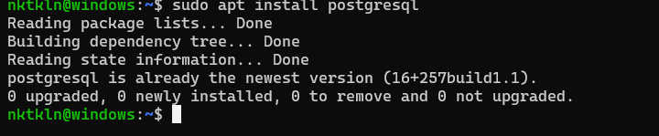

Шаг 2. Включение службы PostgreSQL и настройка автозапуска:
sudo systemctl enable postgresql
sudo systemctl start postgresql
student@DE-Astra:~# Предоставьте ответ в виде скриншота(-ов), где каждый шаг (действие) сопровождается письменным описанием.

Шаг 3. Создание нового пользователя "exam_user" с паролем "exam_password" в PostgreSQL:
sudo -u postgres createuser exam_user -P
student@DE-Astra:~# Предоставьте ответ в виде скриншота(-ов), где каждый шаг (действие) сопровождается письменным описанием.

Шаг 4. Создание новой базы данных "exam_db":
sudo -u postgres createdb exam_db
student@DE-Astra:~# Предоставьте ответ в виде скриншота(-ов), где каждый шаг (действие) сопровождается письменным описанием.
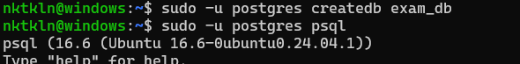

Шаг 5. Назначение прав пользователю "exam_user" на базу данных "exam_db":
sudo -u postgres psql
student@DE-Astra:~# Предоставьте ответ в виде скриншота(-ов), где каждый шаг (действие) сопровождается письменным описанием.
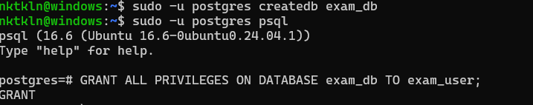

Шаг 6. После входа в интерактивный режим PostgreSQL выполните следующий SQL-запрос:
GRANT ALL PRIVILEGES ON DATABASE exam_db TO exam_user;
student@DE-Astra:~# Предоставьте ответ в виде скриншота(-ов), где каждый шаг (действие) сопровождается письменным описанием.

Шаг 7. Завершите сеанс PostgreSQL:
\q

Шаг 8. Вход в PostgreSQL под пользователем "exam_user" и выполнение SQL-запросов:
psql -U exam_user -d exam_db
student@DE-Astra:~# Предоставьте ответ в виде скриншота(-ов), где каждый шаг (действие) сопровождается письменным описанием.
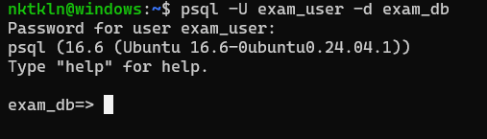

Шаг 9. Создание таблицы "students":
CREATE TABLE students ( id serial PRIMARY KEY, first_name VARCHAR(50), last_name VARCHAR(50), age INT );
student@DE-Astra:~# Предоставьте ответ в виде скриншота(-ов), где каждый шаг (действие) сопровождается письменным описанием.
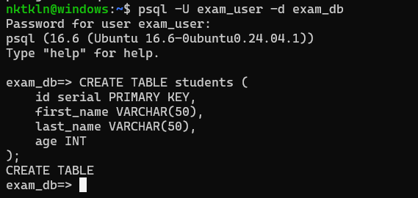

Шаг 10. Вставка записей в таблицу "students":
INSERT INTO students (first_name, last_name, age) VALUES ('Имя1', 'Фамилия1', 25), ('Имя2', 'Фамилия2', 30), ('Имя3', 'Фамилия3', 22);
student@DE-Astra:~# Предоставьте ответ в виде скриншота(-ов), где каждый шаг (действие) сопровождается письменным описанием.
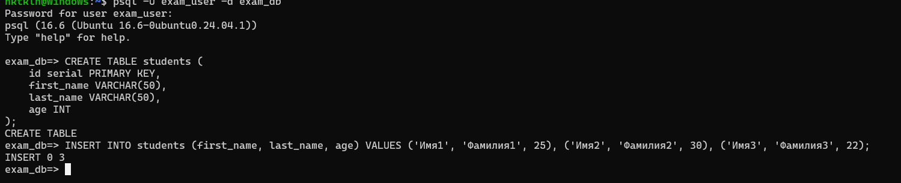

Шаг 11. SQL-запрос, выводящий студентов старше 20 лет:
SELECT * FROM students WHERE age > 20;
student@DE-Astra:~# Предоставьте ответ в виде скриншота(-ов), где каждый шаг (действие) сопровождается письменным описанием.
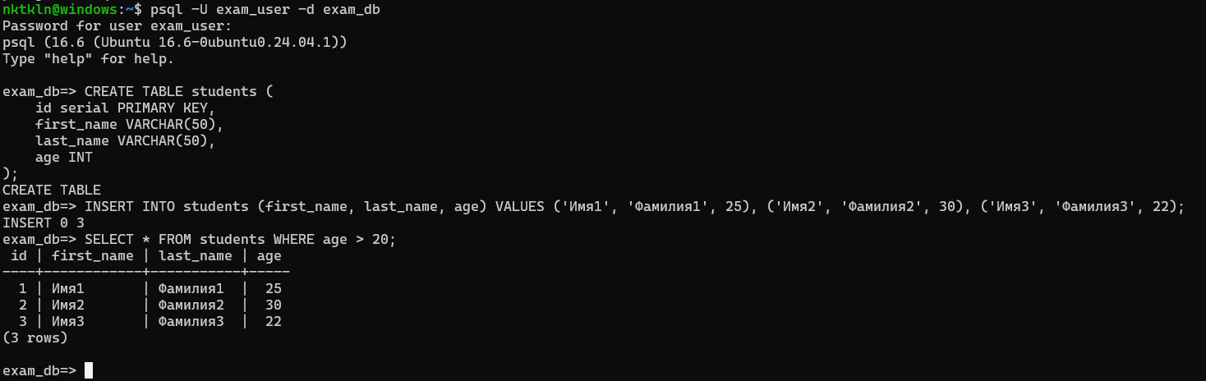

Шаг 12. Создание резервной копии базы данных "exam_db":
pg_dump -U exam_user exam_db > exam_db_backup.sql
student@DE-Astra:~# Предоставьте ответ в виде скриншота(-ов), где каждый шаг (действие) сопровождается письменным описанием.
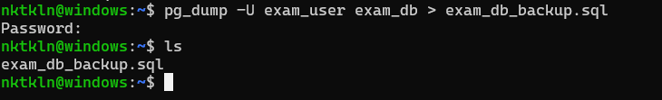

Шаг 13. Удаление базы данных "exam_db" и пользователя "exam_user" из PostgreSQL:
sudo -u postgres psql
student@DE-Astra:~# Предоставьте ответ в виде скриншота(-ов), где каждый шаг (действие) сопровождается письменным описанием.
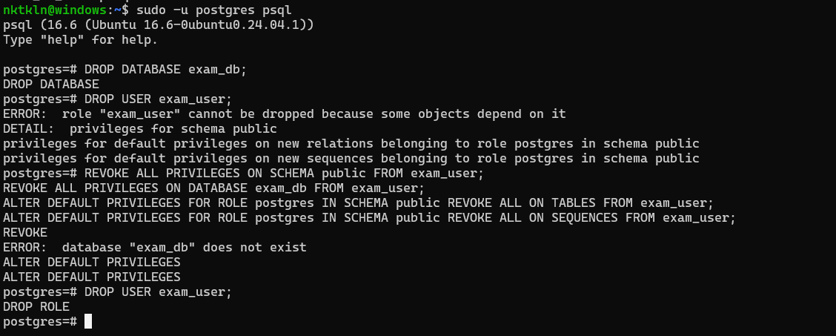

Шаг 14. В интерактивном режиме выполните следующие SQL-запросы:
DROP DATABASE exam_db; DROP USER exam_user; \q
student@DE-Astra:~# Предоставьте ответ в виде скриншота(-ов), где каждый шаг (действие) сопровождается письменным описанием.

Шаг 15. Остановка службы PostgreSQL:
sudo systemctl stop postgresql
student@DE-Astra:~# Предоставьте ответ в виде скриншота(-ов), где каждый шаг (действие) сопровождается письменным описанием.
